6.2在实践中追求和发展真理教案
教学目标
知识目标：
识记真理的含义；
理解真理最基本属性是客观性、真理是有条件的、具体的，认识具有反复性、无限性，在实践中认识、发现、检验、发展真理；分析“追求真理是一个过程”。
能力目标：
提高比较分析的能力和明辨是非的能力，培养学生具体问题具体分析的能力及用发展观点看问题的能力。
情感、态度和价值观目标：
激发求知的欲望，学会在现实生活中正确区分真理和谬误，正确对待人生道路上面临的挫折和困难，树立起崇高的理想和追求真理的信念，联系真理是具体的、有条件的这一观点，引导学生学会在一定的条件和范围内认识真理；通过认识的反复性、无限性观点的学习，使学生树立在实践中不断认识、丰富、发展真理的思想。
【重点、难点】：
真理是具体的有条件的
【教学方法】
情景导析合作探究教学法
教学活动过程设计
(一)情景导入：在实践中追求和发展真理
多媒体展示人们拍摄的关于复活节岛上的神秘石像的照片和一副古埃及金字塔的照片，提出讨论问题。
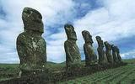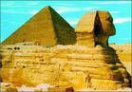
复活节岛上的神秘石像 神秘的金字塔
问题：你还知道人类社会有哪些未解之谜？（让学生说）你认为这些谜将来能被解开吗？
（通过这些学生比较感兴趣的问题激起学生的求知欲之后，教师让学生针对上述情景讨论探究问题。在学生讨论的基础上，组织学生积极发言。）
教师总结，引出本框题要讲的中心内容：世界上没有不可认识的事物，只有尚未被认识的事物。昨天的未解之谜，已经不再神秘，今天的未解之谜，相信早晚也会被解开。但人们要解开这些谜，就像我们刚刚听到的这首歌一样——阳光总在风雨后，必须付出艰辛的努力，在实践中去追求和发展真理。
（二）共同探讨：真理是客观的
关于真理的含义
教师首先展示三种关于真理的观点
1、有用的就是真理。
2、圣人之言、领袖之话就是真理。
3、被多数人承认的就是真理。
接着提出探究问题，让学生分组讨论：
1、你同意上述观点吗？请举例说明理由。
2、结合以上三种观点，你认为人们对事物的认识中什么样的认识才能被称为真理？
（学生讨论3分钟后，由各组推荐代表发表本组意见，共同交流看法。在学生发表意见的过程中，教师认真听取学生意见，及时给予必要的归纳、引导、评价，并适当补充相关事例，引导学生归纳升级，形成理论观点。）
（为了使同学们真正了解真理的客观性，教师对此给予适当的补充和讲解）
真理的客观性有两方面的含义，一是指真理的内容都是客观的，真理中包含着不以人的意志为转移的内容；二是指检验真理的标准——实践是客观的，除了实践，没有其他东西能够作为检验真理的标准。客观性是真理最基本的属性，真理面前人人平等，真理是客观的。
（这样，既能使同学们在研究中理解真理是客观的，又能提高学生在学习和生活中辨别是非的能力，从而做到坚持真理，反对谬误。）
（三）共同探讨，真理是具体的有条件的
（这是本框题的难点，为了突破这一难点，可以创设以下情景）
（展示文字材料）
针对上述材料提出探究问题：
1、罗巴切夫斯基和黎曼的发现是否表明，欧几里得定理不再是真理？
罗巴切夫斯基和黎曼的发现以后，欧几里得定理仍然是真理，只不过它的成立是有条件的
2、是什么原因使人们认识到欧几里得定理并不是任何情况下都适用的真理？
航海事业的发展和人们对球面认识的不断深入
教师：同学们能不能举出类似的事例？
（同学们思考后各抒己见，只要能体现出真理的条件性和具体性的事例均可）
教师在学生充分讨论举例的基础上提出探究问题：你从这些事例中，可以得出什么结论？
教师在学生探究的基础上归纳提升：一种真理并不是适用于任何条件，真理是具体的有条件的。
1、真理都是有条件的。任何真理都有自己适用的条件和范围。如果超出了这个条件和范围，只要再多走一步，哪怕是向同一方向迈出一小步，真理就变成了谬误。
2、真理都是具体的。任何真理相对于特定的过程来说，都是主观与客观、理论与实践的统一。我们应在实践中随着历史条件的变化而丰富、发展和完善真理。
3、真理和谬误既对立又统一。真理和谬误的对立是绝对的，两者的界限是确定的，不容混淆的；但二者在一定条件下又是可以相互转化的。
（这样，通过学生的探究和教师的适当点拨，学生既能深刻理解真理是具体的有条件的，又能提高具体问题具体分析的能力。同时，还能鼓起正确对待错误的勇气，并初步认识到要在实践中去发展真理。）
（四）共同探讨：追求真理是一个过程
（本框题的最终目的是通过对真理理论的分析使学生明确追求真理是一个过程，需要付出艰辛的努力，从而树立起追求真理的永恒信念。因此，对“追求真理是一个过程”这一问题的学习既是本框题的出发点和落脚点，也是本框题的重点。）
教师引领：我们认识到了真理需要在实践中去获得、去完善、去发展。那么，真理的获得和发展是不是轻而易举的呢？追求真理是一个什么样的过程呢？今年恰逢红军长征胜利70周年，我们就通过对红军长征的探讨来探究追求真理是一个怎样的过程，让历史告诉未来。
教师播放视频：《永远的丰碑——红色记忆》，设疑：伟大的长征是中国共产党领导人民在探索中国革命道路的伟大实践中不懈追求和发展中国革命真理的过程。各位同学，你能用所了解的历史知识来简要说一说，从国民大革命到红军长征胜利的这段时间，我们党探索中国革命道路的历程吗？（学生充分讨论后回答）
教师评价点评后，根据学生的回答设疑：结合教材的有关知识，思考中国共产党探索中国革命道路发展真理的这个过程说明了什么？
（学生讨论后作答）认识的发展具有反复性，不是一帆风顺的。
设疑：认识为什么具有反复性？
学生自主探究
(1)从认识的主体来看，人们对客观事物的认识总要受主客观条件的限制。
客观条件：具体的实践水平，特别是社会实践所达到的广度与深度的制约。
主观条件：受不同的立场、观点、方法、知识水平、思维能力、生理素质限制。
(2)从认识的客体来看，客观事物是复杂的、变化着的，其本质的暴露和展现也有一个过程。
教师点评：人们对一个事物的正确认识往往要经过从实践到认识，再从认识到实践的多次反复才能完成。
教师：在毛泽东思想的正确指引下，我们取得了长征的伟大胜利。在毛泽东思想的正确指引下，中国革命和建设不断地从一个胜利走向另一个胜利。在党的七大上，毛泽东思想被确立为党的指导思想。实践证明，毛泽东思想是指引中国革命和建设的正确的经验总结，是马克思主义与中国实际相结合的产物，是马克思主义中国化的第一个理论成果，是真理。请大家思考：毛泽东思想在成为党的指导思想以后有没有进一步发展？请结合历史事例说明。

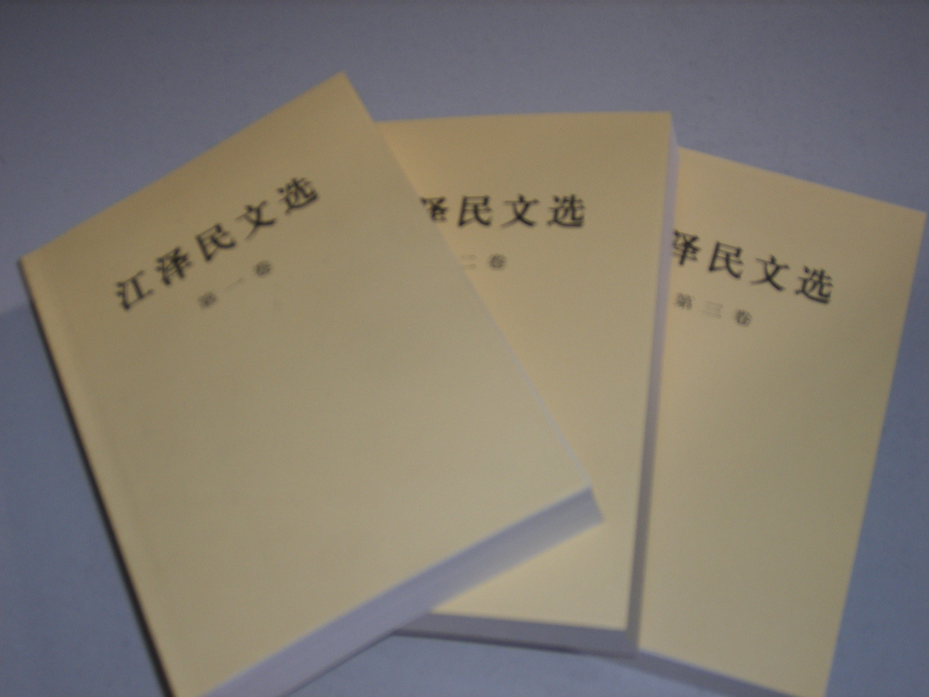
设疑：毛泽东思想的进一步的发展历程说明了什么呢？
认识具有无限性。
设疑：认识为什么具有无限性？
（学生自主探究）认识的对象是无限的变化着的物质世界；作为认识的主体的人类是世代延续的；作为认识的基础——社会实践是不断发展的，因此，认识具有无限性。追求真理是一个永无止境的过程。
（通过对长征的探究，学生会深深的感受到认识具有反复性和无限性。）由于受主客观条件的限制，每一时期人们的正确认识都是有限的。但人们对真理的追求从未停止过。人们对一个事物的正确认识往往要经历从实践到认识，再从认识到实践的多次反复才能完成，追求真理是一个永无止境的过程，是一个与时俱进、开拓创新的过程。认识的反复性和无限性表明，追求真理不是一帆风顺的，需要付出艰辛的努力，有的甚至献出生命，需要信念、勇气、科学的精神、求实和态度，需要面对失败和各种阻力，是一个波浪式前进的过程，是一个螺旋式上升的过程。认识具有上升性，但是在实践中追求和发展真理是一个艰难曲折的过程。
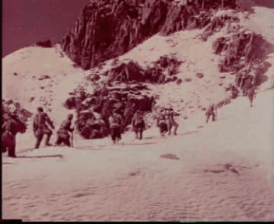
红军翻越“夹金山”
教师点评：挫折和失败并没有使人类停止探索和追求发展真理的实践。在追求真理的道路上我们永不言败。实践是不断往前推进的，人的认识也是在不断向前发展，人对事物真理性认识也是不断发展和完善的，在追求真理的过程中，我们要不唯上、不唯书、只唯实。因此，与时俱进、开拓创新，在实践中认识和发现真理，在实践中检验和发展真理，是我们不懈的追求和永恒的使命。
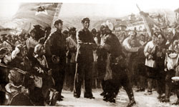
今天，我们之所以弘扬长征精神，正如胡锦涛总书记在纪念长征胜利70周年大会上所强调的那样：最主要的就是要学习它独立自主、实事求是、一切从实际出发，在实践中不断追求和发展真理的伟大精神。伟大的长征精神将永远鼓舞着我们在探索世界的实践过程中不断的追求、丰富和发展真理！
“抚今追昔，共和国的沧桑巨变令人感慨万千；继往开来，全面小康社会的美好前景呼唤着我们奋然前行”。最后，就让我们在令人热血沸腾的大合唱《长征》中结束今天的探究之旅吧！
【小结】
本框讲述有关实践中追求和发展真理的内容，首先强调了真理是客观的、具体的、有条件的，后讲认识具有反复性和无限性从而得出结论，追求真理是一个过程，应在实践中追求和发展真理。

